**МІНІСТЕРСТВО ОСВІТИ І НАУКИ**

**НАЦІОНАЛЬНИЙ УНІВЕРСИТЕТ «ЛЬВІВСЬКА ПОЛІТЕХНІКА»**

**Інститут комп'ютерних наук та інформаційних технологій**



**Звіт до лабораторної роботи №1**

ОБДЗ

**Виконав**:

ст. гр. КН-211

Бойко Андрій

**Викладач:**

Якимишин Х. М.

Львів – 2020

Лабораторна робота №1

Проектування баз даних

**Мета роботи**

Визначити предметну область бази даних, визначити об’єкти, що підлягають представленню в базі даних, побудувати формалізований опис об’єктів, визначити первинні та зовнішні ключі, побудувати контекстну діаграму предметної області.

**Короткі теоретичні відомості.**

Життєвий цикл бази даних складається з восьми етапів:

1. Попереднє планування

2. Перевірка реалізованості

3. Визначення вимог

4. Концептуальне проектування

5. Інфологічне проектування

6. Даталогічне проектування

7. Реалізація

8. Оцінка роботи і підтримка бази даних

Попереднє планування конкретної системи баз даних здійснюється в процесі розробки стратегічного плану. Коли починається розробка проекту реалізації, загальна інформаційна модель, що створена в процесі планування бази даних переглядається і, якщо потрібно, вдосконалюється. В процесі планування збирається інформація, яка потім використовується для визначення майбутніх вимог до системи. Інформація документується у вигляді узагальненої концептуальної моделі. На етапі перевірки реалізованості визначаються технологічна, операційна та економічна реалізованість плану створення бази даних. Визначення вимог включає вибір цілей бази даних, з’ясовування інформаційних потреб різних відділів організації та вимог до обладнання і програмного забезпечення. Загальна інформаційна модель, створена в процесі планування бази даних, розділяється на моделі для кожного підрозділу. Вони і стають основою для детального проекту бази даних, який створюється на наступному етапі. Етап концептуального проектування включає створення концептуальної схеми бази даних. Специфікації розробляються в тій мірі, яка потрібна для переходу до реалізації. На цьому етапі створюються детальні моделі користувацьких уявлень даних, потім вони інтегруються в концептуальну модель, яка фіксує всі елементи корпоративних даних, що будуть вміщені в базу даних. Концептуальне проектування бази даних полягає головним чином у визначенні елементів даних, які потрібно включити в базу даних, зв’язків між ними і обмежень на значення даних. Фізичний проект бази визначає її фізичну структуру і включає вирішення таких питань, як вибір методів добування даних і вибору індексів, створення яких повинно підвищити швидкодію системи. Процес концептуального проектування потребує вирішення конфліктів між різними групами користувачів. В процесі реалізації бази даних вибирається певна СУБД. Потім детальна концептуальна модель перетворюється в проект реалізації бази даних; створюється словник даних, база наповнюється даними, створюються прикладні програми.

**Хід роботи.**

В якості предметної області для бази даних оберемо задачу публікації повідомлень, статей та інших даних в мережі Інтернет. Проектована база даних може бути основою як простого веб-сайту, так і повноцінної системи управління інформаційним наповненням (CMS). В базі даних буде зберігатися інформація про такі об’єкти: - користувачі; - повідомлення; - коментарі; - завантажені файли.

Об’єкт «користувач» складається з повного імені, логіну та паролю для входу в систему, адреси електронної пошти, дати реєстрації, додаткової інформації (профілю). Об’єкт «повідомлення» складається з таких елементів, як автор, текст повідомлення, час створення, рейтинг (числове значення), статус (опубліковане, приховане, тощо). «Коментар» містить лише текст коментаря, ім’я автора, статус і час створення. «Файл» – це ім’я файлу, його тип, об’єм, а також місце розміщення файлу у файловій системі. Для зберігання інформації про кожен об’єкт предметної області потрібно створити окрему таблицю. Крім цього, потрібно створити додаткові таблиці для зберігання додаткової інформації та виконання вимог нормалізації бази даних.

Створимо такі 7 таблиць: 1. Client – для зберігання даних про клієнта; 2. Model – для зберігання інформації про модель автомобіля; 3. Manufacturer – для зберігання інформації про виробника; 4. Car – для зберігання інформації конкретний автомобіль; 5. Adress – інформація про адресу проживання працівника або клієнта (групи); 6. Service_booking – інформація про замовлення; 7. Mechanic– для зберігання інформації про працівника.

Усі залежності між відношеннями, атрибути цих відношень, а також первинні і зовнішні ключі відображені на діаграмі cутність-зв’язок нижче.

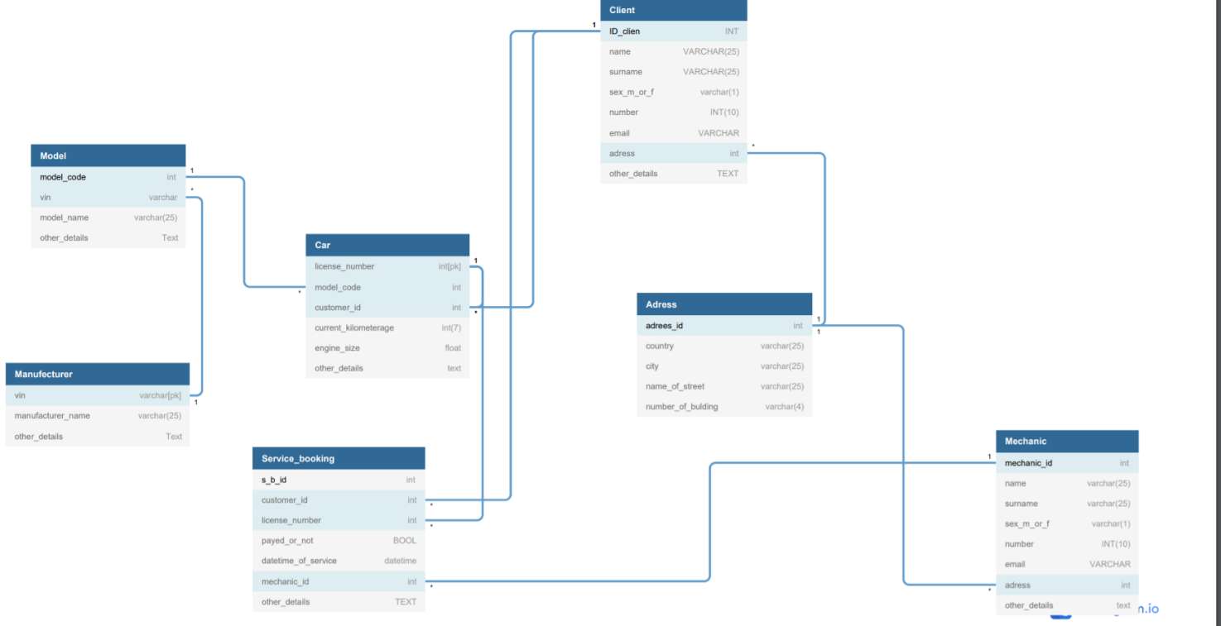

Висновок: на цій лабораторній роботі було спроектовано базу даних для системи публікації та управління інформаційним наповненням в мережі Інтернет.